Цель: углублять представления учащихся о ценности семьи и о взаимоотношениях в
семье, объединяющих родных и близких.
Задачи:
неповторимости каждой семьи.
Цель: углублять представления учащихся о ценности семьи и о взаимоотношениях в
семье, объединяющих родных и близких.
Задачи:
Цель: углублять представления учащихся о ценности семьи и о взаимоотношениях в
семье, объединяющих родных и близких.
Задачи:
Цель: углублять представления учащихся о ценности семьи и о взаимоотношениях в
семье, объединяющих родных и близких.
Задачи:
углублять представления учащихся о ценности семьи и о взаимоотношениях в
семье, объединяющих родных и близких.

МУНИЦИПАЛЬНОЕ КАЗЕННОЕ ОБЩЕОБРАЗОВАТЕЛЬНОЕ УЧРЕЖДЕНИЕ
«ПРОГИМНАЗИЯ №6 «ИВУШКА»

Конспект открытого интегрированное занятия с приглашением родителей
«МОЯ СЕМЬЯ – МОЕ БОГАТСТВО»
(Старший дошкольный возраста)

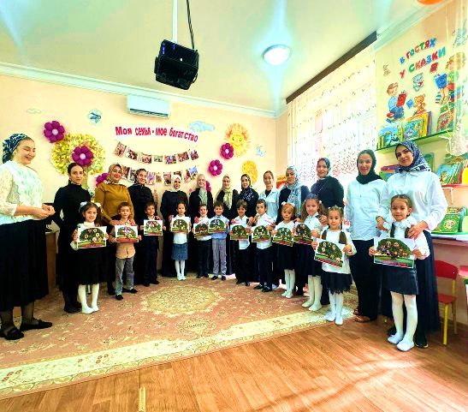
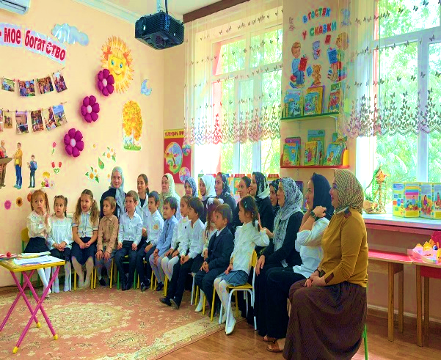

Разработала: воспитатель
Идрисова Наида Расуловна

г. Хасавюрт
2025 год

Цель: способствовать формированию сплоченности детей и родителей, созданию теплых взаимоотношений в семье.
Задачи:
Обучающие:
- формировать у детей навыки совместной деятельности, элементы сотрудничества;
- познакомить родителей с эффективными способами взаимодействия с детьми;
- обеспечить эмоционально-положительное взаимоотношение между участниками группы (детьми, родителями и педагогами).
Развивающие:
- развивать социальные эмоции: соучастие, сопереживание, радость за результат совместной деятельности;
- развивать творческие способности детей и родителей (музыкально-ритмические, изобразительные);
- развивать воображение, мелкую моторику пальцев рук.
Воспитательные:
- воспитывать у детей самостоятельность, терпеливость, усидчивость, аккуратность
- воспитывать у детей активность, уверенность к себе, доброжелательное отношение к окружающим.
Предварительная работа: беседа с детьми «Расскажи о своей семье», «Кем работают мама и папа», «Твой брат и сестра», сюжетно-ролевая игра «Семья, заучивание стихотворения «Семья», «Моя мама», рассматривание семейных фотографий, заучивание пословиц, поговорок о семье.

Форма организации коллективной деятельности: совместная деятельность педагога с детьми и родителями, самостоятельная деятельность детей и родителей, заучивание физ. минутки: «Семейная зарядка».
Методы и приёмы: игровой, наглядный, словесный, практическая деятельность детей, участие родителей.

Ход занятия:
Восп. Ребята, у нас сегодня необычный день. Посмотрите, как красиво мы оформили группу, и к нам пришли гости. Поздороваемся с ними и пошлем им воздушный поцелуй.

Дети посылают воздушный поцелуй гостям.

Восп. Дети, скажите кто роднее всего на свете? Кто на свете лучше всех?

Дети. Мама.

Восп. Правильно. Кто может быть ближе мамочки родной. Они пришли к нам в гости и ждут в раздевалке, пока вы их пригласите. Предлагаю вам, пойти в раздевальную комнату, взять маму за руку и пригласить в группу. Посадим мы наших дорогих мамочек вот на эти стулья, чтобы они были ближе к вам. (мамы садятся на стулья). Когда мамочки рядом и солнышко ярче светит, становится теплее и уютнее, что даже у нас в группе загорелся маленький костер (показывает детям бумажный костер и кладет на пол). Сядем на ковер ближе к костру. (Воспитатель и дети садятся на ковер вокруг костра). Послушайте мой рассказ.

- Давным - давно, когда не была ни еды, ни электричества, то есть света,
людям было очень трудно добывать себе еду, они не могли согреться холодными ночами, защищаться от диких зверей. И вот однажды, во время грозы, молния ударила в сухое дерево, оно загорелось. А когда дерево почти догорело, от него остались угольки, от которых шло тепло. Это увидела древняя женщина и принесла угольки в холодную пещеру, в которой жили люди в те давние времена. В пещере стало тепло и светло. Так женщина стала хранительницей очага, тепла и домашнего уюта. А мужчина стал добытчиком, он старался прокормить себя, женщину и своих детей. Люди научились заботиться о своих близких, родных. Так появилась семья.

Восп. Вам понравился рассказ? Что узнали из этого рассказа?

Ответы детей.

Восп. Ребята, можете сесть на стулья. (дети встают и садятся на стулья, воспитатель убирает с пола костер). В наше время люди семьями живут в красивых домах. Обратите внимание на этот красивый, но такой грустный дом, потому что в этом доме живет один только мальчик.

Изображение красочного дома с окошками. Из одного окна выглядывает мальчик.
Восп. Предлагаю помочь мальчику, чтобы у него тоже была семья. Для этого поселим в его дом членов семьи с помощью загадок. Кто знает загадки про членов семьи.
Дети по одному подходят к домику, загадывает загадку, и после того, как дети ответят, прикрепляет картинку в окошко домика. И так все окошки домика заполняются членами семьи.

Загадки:
В мире нет ее роднее,
Справедливее и добрее,
Я скажу, друзья вам прямо –
Лучше всех на свете (мама)

Кто научит гвоздь забить,
Даст машину порулить.
И подскажет, как быть смелым,
Сильным, ловким и умелым?
Все вы знаете, ребята, -
Это наш любимый… (Папа)

Кто любить не устает,
Пироги для нас печет,
Вкусные оладушки?
Это наша… (Бабушка)

Он трудился не от скуки,
У него в мозолях руки,
А теперь он стар и сед —
Мой родной, любимый… (Дед)

Кто любит и меня, и братца,
Но больше любит наряжаться? —
Очень модная девчонка —
Моя старшая… (Сестрёнка)

Восп. Последнюю загадку загадаю я.
Без чего на белом свете
Взрослым не прожить, и детям?
Кто поддержит, вас, друзья
Ваша дружная…

Дети: Семья!

Восп. Конечно, это семья. Молодцы ребята, с вашей помощью мальчик приобрел семью, дом стал веселым, ярким и нескучным. Еще раз назовем членов семьи по окошкам.

Дети хором называют, воспитатель указывает на окошки.

Восп. А теперь все вместе громко прочитаем наше любимое стихотворение и проведем физкульминутку

Физкультминутка «Семья»

Мама, милая, родная, (ладони прикасаются к щекам, движения головой – влево - вправо)
Папа тоже дорогой. (вытягивают руки вперёд).
Бабушка совсем седая, (поглаживая виски в сторону затылка)
Дед уже не молодой. (поглаживание щёк вниз)
Брат похаживает в школу, (ходьба на месте)
А сестра лишь в детский сад, (сгибание ног в коленях)
Я скажу, ребята, смело (сгибание правой руки в локте, большим пальцем прикасаясь к груди)
Что семье я очень рад. (руки от груди разводят в стороны).

Восп. Ребята, вы ничего не слышите? Откуда-то доносится странное постукивание.

Под музыку входи цыпленок: ПИ-ПИ-ПИ!
Цыплёнок: (протягивая руки к ведущей и прижимаясь) Ма-ма!
Восп. Ребята, это кто к нам в гости пришел?
Дети. Цыпленок
Восп. Цыпленок (восторженно) какой же ты красивый.
Цыпл. Ты моя мама?
Восп. Нет, цыплёнок, я не твоя мама.
Цыпл. А где моя мама? Где папа?
Восп. Ты потерял свою семью?
Цыпл. А что такое семья?
Восп. Ты не знаешь? Надо помочь цыпленку и рассказать что такое семья. А ты цыпленок присядь и внимательно послушай. Родители, расскажите, пожалуйста, что такое семья.

Родители:
Семья - это счастье, любовь и удача.
Семья - это праздник, семейные даты.
Семья - это рожденье детей, первый шаг, первый лепет.
Семья - радость, тепло и уют.
Семья - дом, где тебя всегда ждут.
Семья - это труд, друг о друге забота.
Семья - это много домашней работы.
Семья - это мир, где царит любовь и дружба.
Семья - это самое дорогое, что есть у каждого человека.
Семья - это близкие и родные люди, живущие вместе. Семья - самые дорогие люди, наша опора на всю жизнь.
Семья – это мир, где царят любовь и преданность.
Семья – это привычки и традиции.
Семья – это место, где все живут в мире, дружбе и согласии.

Восп. Да, очень много слов можно сказать про семью, потому что семья – это самое главное в жизни для каждого из нас. А кто расскажет, как и когда появилось слово «Семья»

Родитель рассказывает.
Когда появилось слово "семья"?
Когда-то о нём не слыхала Земля:
Но Еве сказал перед свадьбой Адам:
- Сейчас я тебе семь вопросов задам -
Кто деток родит мне, богиня моя?
И Ева тихонько ответила: "Я".
- Кто их воспитает, царица моя?
И Ева покорно ответила: "Я".
- Кто пищу сготовит, о радость моя?
И Ева всё так же ответила: "Я".
- Кто платье сошьёт, постирает бельё,
Меня приласкает, украсит жильё?
"Я, я - тихо молвила Ева, - я, я", -
сказала она чудесных семь "я".
Вот так на Земле появилась Семья.

Восп. Да очень было интересно узнать, как появилось слово «Семья». А ты цыплёнок, понял, что такое семья?
Цып. Да! Я побегу искать свою семью!
Восп. Подожди цыпленок, не спеши уходить, а скажи, тебе понравилось у нас?
Цып. Да.
Восп. Может, поиграешь с нашими детьми.
Цыпл. Да, я очень люблю играть (радостно).
Восп. Дети, а вы хотите поиграть с цыпленком? (Да). Наденьте маски цыплят. Постройтесь в две колонны. (Дети строятся). Запомните каждый свое место в колонне. Сейчас прозвучит песенка цыплят, вы веселитесь, танцуете. Как только песня остановится, прозвучит другая музыка, все построитесь в две колонны и будете выполнять движения, перестраиваться, так как я покажу вам знаками.

В конце игры воспитатель с детьми идут паровозиком под песню. Цыпленок, находясь в конце паровозика, отцепляется, прощаясь с детьми, уходит.

Восп. Как поиграли интересно. А цыпленку пожелаем удачи, он обязательно найдет свою семью. Ребята, пока мы играли, тут рассыпались картинки с изображением членов семьи. Их надо будет собрать по цепочке в правильной последовательности.
Для этого мы разделимся на две команды: мальчики и девочки. Мальчики проходите за эти столы, а вы девочки за эти (показывает). Разложите картинки по порядку по возрасту: с самого маленького и до самого старшего. Мальчики, вы соберите семью мужского пола, а вы девочки семью женского пола.

Дети выполняют задание и называют членов семьи:
- младенец – девочка-дошкольница – школьница – студентка – мама – бабушка;
- младенец – мальчик-дошкольник – школьник – студент – папа – дедушка.

Восп. Почему вы считаете, что фотографии надо положить именно так?

Дети высказывают свое мнение

Восп. Молодцы ребята, правильно выполнили задание. Присядьте на стулья.
Есть семьи, в которых живёт несколько поколений. Все члены семьи связаны друг с другом как будто невидимыми ниточками – родственными отношениями. Сейчас мы проверим, знаете ли вы, кто в семье кому и кем приходится.

У мальчика есть мама, а для мамы он кто? (Сын)
У девочки есть папа, а для папы она кто? (Дочка)
У мальчика есть бабушка, а для бабушки он кто? (Внук)
У девочки есть дедушка, а для дедушки она кто? (Внучка)
Если у девочки есть брат, а для брата она кто? (Сестренка)
Если у брата есть сестра, а для сестры кто он? (Братик)

Еще у нас бывают тети и дяди, которых мы также любим.
У девочки есть тетя, а для тети кто она (Племянница)
У мальчика есть дядя, а для дяди кто он? (Племянник)

Восп. Молодцы, хорошо вы разбираетесь в родственных отношениях. Как хорошо, что у вас у всех есть семья и родственники. Ребята, а вы знаете, что есть еще один замечательный праздник – это День семьи, любви и верности. Отмечают этот праздник в самую цветущую пору – летом 8 июля. В этот день все говорят о любви и верности крепкой семьи. У этого праздника очень нежный символ – цветок ромашка. Почему думаете, что именно ромашка. Потому что ромашка – самый известный и распространенный цветок России и издревле являлась символом любви.
О ромашках давно сложено много легенд. Расскажу вам одну легенду. Давным – давно жила очень красивая девушка по имени Мария. У нее были голубые глаза и светло-русые волосы. Мария была влюблена в парня по имени Роман. Он тоже любил ее, и они каждый день гуляли, собирали цветы, ягоды...

Однажды приснился Роману сон, будто он в какой-то сказочной стране, и один волшебник преподносит ему цветок с белыми вытянутыми лепестками и ярко-желтой сердцевиной. Когда он проснулся, то увидел на своей кровати этот цветок! Цветок настолько понравился ему, что Роман тут же подарил его своей любимой Марии. Мария была в восторге от такого необычного подарка и назвала его таким же нежным и ласковым именем – Ромашка, которая стало символом любви и верности. Ну как ребята вам понравилась легенда?
Предлагаю вам собрать ромашку. Видите, есть только сердцевина ромашки, а лепестки находятся отдельно. Возьмите каждый по лепестку, скажите какая ваша семья и прикрепите к серединке ромашки.

Моя семья самая заботливая
Моя семья самая жизнерадостная
Моя семья самая счастливая
Моя семья самая гостеприимная
Моя семья любящая
Моя семья самая дружная
Моя семья самая здоровая
Моя семья трудолюбивая
Моя семья самая культурная
Моя семья самая спортивная
Моя семья самая веселая
Моя семья самая крепкая

Вот и мы собрали ромашку, которая является символом семьи. Вы - самые счастливые дети на свете, потому, что в ваших семьях любят друг друга, весело и дружно живут все вместе.

А сейчас я предлагаю вам предлагаю сесть за столы (дети и мамы). Будем выполнять совместную работу « Семейное древо». Для начала давайте проведем пальчиковую гимнастику.

Пальчиковая игра «Мальчик-пальчик» (с массажными кольцами)
Описание: упражнение выполняется сначала на правой руке, затем
на левой.
- Мальчик-пальчик, Где ты был? (надеваем кольцо Су-Джок на большой палец)
- С этим братцем в лес ходил, (надеваем кольцо Су-Джок на указательный палец)
- С этим братцем щи варил, (надеваем кольцо Су-Джок на средний палец)
- С этим братцем кашу ел, (надеваем кольцо Су-Джок на безымянный палец)
- С этим братцем песни пел. (надеваем кольцо Су-Джок на мизинец)

Ребята, ваша семья как это дерево, и каждый член семьи – плоды . А вы как видите деревья пустые, без плодов . Плодами вашего генеалогического дерева будут фотографии с изображением бабушек, дедушек, мамы, папы. Предлагаю вам разместить их на своем родовом дереве, то есть, изобразить генеалогическое древо. Сверху размещаем свой портрет и своих родных братьев, и сестёр. Следующее поколение вашей семьи – ваши родители – это кто? Мамы и папы. Они родились раньше вас. До мам и пап было поколение бабушек и дедушек. Они жили ещё раньше. А у кого есть прабабушки и прадедушки?

Дети и мамы раскладывают картинки

После выполнении задания, мамы и дети становятся полукругом и каждый показывает свое древо. Все вместе произносят: «Моя семья - мое богатство».

Родители по желанию рассказывают про герб своей семьи, который выполненный заранее для выставки.

